BAB V
HASIL DAN PEMBAHASAN
- Gambaran Umum Jajanan Kue Tok dan Kue Mutiara
Jajanan adalah makanan yang banyak ditemukan dipinggir jalan dan di jajakan dalam berbagai bentuk, warna, rasa serta ukuran sehingga menarik minat dan perhatian orang untuk membelinya (Irianto, 2007) sedangkan jajanan tradisional adalah makanan yang dibuat secara tradisional yang diolah berdasarkan resep dari nenek moyang yang terus menerus digunakan secara turun temurun dan dikonsumsi tempat tertentu dengan menggunakan bahan dari hasil daerah setempat (Indraswati, 2016).
Kue tok dan kue mutiara adalah contoh dari jajanan pasar yang banyak dijual di masyarakat, kue ini sangat diminati oleh konsumen karena harganya yang terjangkau dan rasanya juga enak apalagi dengan warna yang menarik membuat konsumen tertarik untuk membeli jajanan ini, kue tok dan kue mutiara merupakan kue yang mudah ditemukan di pasaran karena kue ini merupakan kue tradisional yang rasanya enak dengan harga terjangkau. Kue tok dengan isian kacang hijau dapat memberikan asupan protein kepada pembeli sedangkan kue mutiara dapat menjadi sumber karbohidrat karena sebagian besar bahannya menggunakan tepung. Hal ini sesuai dengan syarat makanan yang baik menurut Depkes dalam lampiran SK No.03726/B/SK/VII/89 yang menyebutkan bahwa makanan harus enak rasanya dan memenuhi gizi ang cukup. Kue tok dan kue mutiara biasa dijual dipasaran dengan kisaran harga antara Rp. 1000 hingga Rp. 2000 dengan harga yang terjangkau membuat kue ini akan terjual habis dalam waktu yang relatif singkat.
Adapun penelitian dilakukan pada beberapa sampel jajanan pasar yaitu kue tok dan kue mutiara yang dijual di pasar daerah Kota Malang berikut merupakan pasar tradisional tempat membeli sampel yaitu pasar Blimbing, pasar Mergan, pasar Kebalen, pasar Kasin, dan pasar Besar.

Berikut merupakan gambar sampel jajanan yang diambil di Pasar tradisional :
Kue Tok | 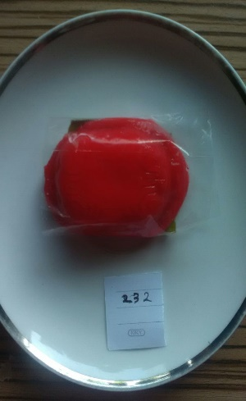  A | 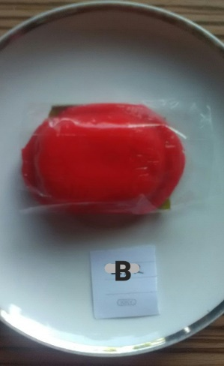 | 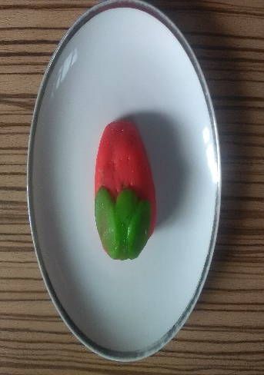
Kue Mutiara | 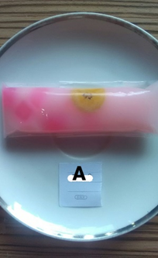 | 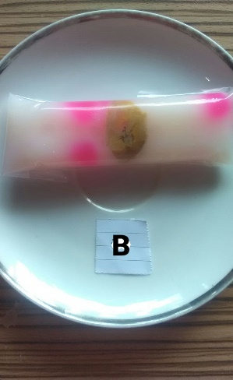 | 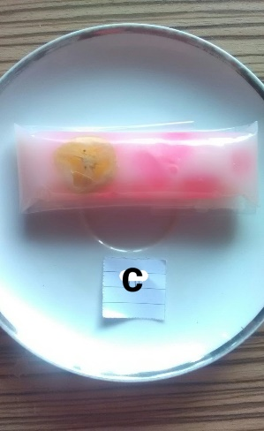
Gambar 3. Sampel jajanan kue tok dan kue mutiara

- Gambaran Umum Lokasi Jajanan
Kue tok merupakan kue yang mudah dijumpai di pasar tradisional, peminat kue tok cukup banyak dapat dilihat dari tersedianya kue tok pada penjual jajanan basah setiap harinya. Penjualan kue tok sangat cepat dari hasil pengamatan yang dilakukan di pasar tradisional kota Malang yaitu pasar Kebalen penjual hanya membutuhkan waktu sampai pukul 7 pagi untuk menjual kue tok dagangannya, di pasar Mergan juga hanya sampai pukul 8 pagi kue tok sudah habis terjual dan di pasar Besar terdapat 2 produsen yang menitipkan dagangan kue tok pada 1 penjual. Kue mutiara juga banyak digemari oleh konsumen selain warna yang menarik harganya juga terjangkau, dan kue ini juga mudah ditemui di pasar tradisional terbukti dari hasil pengamatan yang dilakukan kue mutiara dapat ditemui dengan mudah di pasar Blimbing, pasar Kasin, dan pasar Besar. Kue mutiara yang terdapat dipasaran bukan hanya berwarna merah muda namun terdapat juga kue mutiara berwarna hijau dan ungu hal ini menunjukkan bahwa kue mutiara memiliki banyak peminat di pasaran.
Kue tok dan kue mutiara pada saat dijual di pasar tidak diberikan perlakuan khusus terkait wadah yang tertutup, penjual di pasar Blimbing, pasar Kebalen, pasar Kasin, dan pasar Mergan tidak memberikan penutup pada dagangannya. Hal ini sangat perlu diperhatikan mengingat pasar tradisional merupakan tempat tebuka dan banyak sekali resiko kontaminan yang akan mempengaruhi mikrobiologi pada jajanan, namun masih terdapat penjual yang menggunakan etalase tertutup untuk mejual jajanan. Faktor lain yang dapat mempengaruhi mikrobiologi pada jajanan adalah tidak terdapat penjepit makanan untuk mengambil jajanan sehingga konsumen langsung melakukan kontak fisik dengan jajanan yang ada. Kemasan jajajan kue tok dan kue mutiara sangat bervariasi ada yang menggunakan mika plastik dan plastik kiloan.
- Mutu Mikrobiologi
Hasil analisis Mutu Mikrobiologi jajanan kue tok dan kue mutiara di pasar tradisional Kota Malang, yaitu pasar Blimbing, pasar Mergan, pasar Kebalen, pasar Kasin, dan pasar Besar disajikan pada tabel 4.
Tabel 4. Hasil Analisa Uji Total Cemaran Mikroba Jajanan Kue Tok dan
Kue Mutiara
Tempat Pengambilan Sampel | Sampel | Standar Angka Lempeng Total menurut (Peraturan Kepala BPOM tahun 2012) | Total Mikroba | Keterangan
Pasar Blimbing | Kue Tok (A)  Kue Mutiara (A) | 1x10⁵ koloni/g | 9,8 x ${10}^{5}$  0 | Diatas standar  Normal
Pasar Mergan | Kue Tok (B) |  | 2,8 x ${10}^{3}$ | Normal
Pasar Kebalen | Kue Tok (C) |  | 7,2 x ${10}^{5}$ | Diatas standar
Pasar Kasin | Kue Mutiara (B) |  | 0 | Normal
Pasar Besar | Kue Mutiara (C) |  | 2,0 x ${10}^{1}$ | Normal

Tabel 4 menunjukkan bahwa sampel jajanan kue tok di beberapa pasar tradisional kota Malang memiliki total mikroba yang melebihi ambang batas standar angka lempeng total menurut BPOM tahun 2012 yaitu 1x10⁵ koloni/g. Sampel jajanan Kue tok di pasar Blimbing memiliki total cemaran mikroba yang melebihi ambang batas angka lempeng total hal ini disebabkan karena lokasi penjualan kue tok terdapat pada tempat yang berdebu dan dipinggir jalan hal lain yang juga mempengaruhi adalah jajanan yang tidak ditutup sehingga rawan terjadi kontaminasi (lampiran 6) hal ini juga dijelaskan oleh indraswati (2016) Kontaminasi dapat terjadi pada jajanan Kue tok ini terkait dengan lokasi penjualan jajanan kue ini dan wadah yang tidak tertutup akan menyebabkan mudahnya mikroorganisme mengkontaminasi jajanan basah dengan menggunakan wadah yang tertutup. Jajanan kue tok yang dijual dipasar Mergan memliki hasil angka lempeng total normal faktor yang mempengaruhi hal tersebut adalah pedagang menjual jajanan pada etalase tertutup sehingga kontaminasi pada jajanan dapat di minimalisir (lampiran 6). Kue tok yang dijual di pasar Kebalen memiliki hasil total cemaran diatas standar hal ini disebabkan karena penjual tidak memberikan penutup pada dagangannya faktor ini sangat berpengaruh pada jajanan, tempat penjualan jajanan yang terletak di pinggir jalan menyebabkan rawan terjadinya kontaminasi pada jajanan karena banyak kendaraan yang melintas, hal lain yang mempengaruhi tingginya angka lempeng total yaitu tempat penjualan jajanan bersebelahan dengan pedagang penjual ikan segar (lampiran 6) hal ini dijelaskan bahwa ikan segar dapat menyebabkan kontaminasi silang pada jajanan karena.
Tabel 4 juga menujukkan bahwa total mikroba pada jajanan kue mutiara di pasar Blimbing, pasar Kasin, dan Pasar Besar adalah dibawah standar dan dianggap masih aman jka dikonsumsi, hal ini dipengaruhi oleh pembungkus makanan yang membungkus rapat jajanan kue mutiara. Pada sampel kue mutiara dari pasar besar masih ditumbuhi oleh mikroba pada pengenceran pertama namun hal ini masih aman karena pengenceran utama hasilnya adalah dibawah standar angka lempeng total. Dari hasil pengamatan kue mutiara tidak menunjukkan tanda kerusakan walaupun telah dibiarkan selama 12 jam, faktor lain yang membuat kue mutiara tidak ditemukan cemaran mikroba adalah bungkus yang tertutup di semua pedagan yang diambel sampel jajanan. Pada sampel kue mutiara di pasar besar hasil ini masih dibawah standar hal ini dapat disebabkan karena jajanan disimpan terlebih dahulu oleh penjual. Dari hasil penelitian sampel kue mutiara dari pasar Blimbing, pasar Kasin, dan pasar Besar yang telah diambil dinyatakan aman karena setelah di uji total mikroba tidak terdapat mikroba yang tumbuh. Hasil penelitian juga diperkuat dengan PP no. 28 tahun 2004 pasal 9 tentang keamanan, mutu, dan gizi pangan kontaminasi biologi pada jajanan dapat dicegah melalui sanitasi pengolahan bahan makanan termasuk pemilihan, penyimpanan, dan perlakuan pada jajanan tersebut , serta tersedianya sarana sanitasi.
- Mutu Kimia
Hasil analisis mutu kimia yaitu Rhodamin B pada jajanan Kue Tok dan Kue Mutiara di pasar tradisional Kota Malang, yaitu pasar Blimbing, pasar Mergan, pasar Kebalen, pasar Kasin, dan pasar Besar disajikan pada Tabel 5.
Tempat Pengambilan Sampel | Sampel | Parameter | Hasil Analisa
Pasar Blimbing | Kue Tok (A)  Kue Mutiara (A) | Rhodamin B | Negatif (-)
Pasar Mergan | Kue Tok (B) | Rhodamin B | Negatif (-)
Pasar Kebalen | Kue Tok (C) | Rhodamin B | Negatif (-)
Pasar Kasin | Kue Mutiara (B) | Rhodamin B | Negatif (-)
Pasar Besar | Kue Mutiara (C) | Rhodamin B | Negatif (-)
Tabel 5. Hasil Analisa Rhodamin B pada Jajanan Kue Tok dan Kue Mutiara

Berdasarkan Tabel 5 diketahui bahwa seluruh sampel jajanan dinyatakan negatif dari kandungan Rhodamin B. Dengan warna yang cukup mencolok kue tok dan kue mutiara di beberapa pasar tradisional kota Malang yaitu pasar Blimbing, pasar Kasin, dan pasar Besar tidak terbukti menggunakan pewarna makanan Rhodamin B pewarna yang digunakan merupakan pewarna yang memang digunakan sebagai pewarna makanan.

